**Escuela Normal de Educación Preescolar**

 Licenciatura en Educación Preescolar

Ciclo escolar 2020-2021

Cuarto semestre

**Curso:** Atención a la Diversidad

Mtra. Alejandra Isabel Cárdenas González

**Unidad de Aprendizaje II**

Discriminación y barreras para una atención educativa incluyente

**Título:** Evidencia de Unidad

**Propósito de la unidad de aprendizaje:**

*Desarrollar en los futuros docentes, competencias profesionales y específicas orientadas a la conformación de aulas incluyentes, caracterizadas por el derecho y respeto a la diferencia y en consecuencial valor que se otorga a la diversidad en el aula, desde sus múltiples manifestaciones, para promover que los niños y las niñas de educación preescolar encuentren oportunidades para su desarrollo integral y educativo en confluencia con las distintas instituciones que participan y acompañan a los niños en su tránsito por la educación preescolar.

**Competencias profesionales:** ●Integra recursos de la investigación educativa para enriquecer su práctica profesional, expresando su interés por el conocimiento, la ciencia y la mejora de la educación. ● Emplea los medios tecnológicos y las fuentes de información científica disponibles para mantenerse actualizado respecto a los diversos campos de conocimiento que intervienen en su trabajo docente. ● Usa los resultados de la investigación para profundizar en el conocimiento y los procesos de aprendizaje de sus alumnos. ●Utiliza los recursos metodológicos y técnicos de la investigación para explicar, comprender situaciones educativas y mejorar su docencia.

**Alumna:**

Ortega Pérez Caro #19

**Grado:** 2 **Sección:** A

**Saltillo, Coahuila 23 de Mayo del 2021**

**Nombre del cuento escrito:** “NO discriminación”

**Autor:** Suprema Corte de Justicia de la Nación

**Adaptaciones del cuento:** Caro Ortega Pérez

**Propósito:** Concientizar a los niños sobre la importancia de la igualdad de género y la no discriminación, así como resaltar la importancia de la participación de las mujeres en diversas actividades.

**Guión del cuento:**

Una tarde de verano, Vale, Nacho, Louis Y Melissa estaban en el parque decidiendo a que jugar.

VALE: Hay que jugar vóley!

LOUIS: Aburrido, no Vale, mejor fútbol niños contra niñas

VALE: Yo digo que mejor votemos Louis, a ver quién vota porque juguemos vóley

MELISSA: Yo

VALE: Muy bien melisa esa es la actitud, ahora ¿quién vota porque juguemos fut?

MELISSA: ¿Tú qué prefieres Nacho?

NACHO: Creo que mejor vóley

MELISSA: Pues entonces somos mayoría

VALE: Bueno bueno pues entonces jugamos vóley

LOUIS: Pero niños contra niñas

NACHO: Y dale con lo mismo, pero ¿por qué quieres que sean niños contra niñas?

LOUIS: Pues es que mi hermano mayor siempre dice que haga equipo con los niños porque las niñas… porque las niñas… que porque las niñas son malas para los deportes

MELISSA: ¿Y tú también crees eso?

LOUIS: No no, yo sé que ustedes juegan muy bien, mejor que muchos niños que están en el salón

NACHO: Entonces si no piensas eso ¿por qué no quieres hacer equipo con Vale o con Melissa?

LOUIS: Porque mi hermano dice

VALE: Pero no te preguntamos qué dice tu hermano sino lo que tú piensas Louis

MELISSA: Tú nos conoces y sabes que a nosotros nos gusta jugar a tantas cosas como a ti

VALE: Y nunca antes nos habías tratado diferente y no está padre que de pronto lo hagas

NACHO: Todos siempre nos hemos ayudado, tu nos has apoyado a todos Louis. ¿Te acuerdas cuando me lastimé el pie y nadie quería jugar conmigo? tú me defendiste porque sabías que eso estaba mal y me diste una mano

LOUIS: Yo sé que tú harías lo mismo por mi Nacho

MELISSA: Y cuando Vale llegó a la escuela, tú fuiste el primero en darle la bienvenida y hacerla sentir como en casa

VALE: Sí, yo no conocía a nadie y estaba súper asustada pero tú no te dejaste llevar por los demás y fuiste mi primer amigo

LOUIS: Y desde ahí eres mi mejor amiga vale, en verdad lo siento

amigos, esto es algo que siempre había escuchado decir a mi hermano y la verdad nunca me puse a pensarlo y ahora entiendo que esta mal.

VALE: Está bien louis, no hay problema solo no lo vuelvas a hacer

VALE: Ni pienses que porque somos niñas no podemos jugar bien

MELISSA: Sí louis sabes que no importa que seamos niños o niñas podemos jugar bien

NACHO: Además acuérdate que de las diferencias de los demás siempre aprendemos algo nuevo

LOUIS: Gracias amigos, les prometo que no lo voy a olvidar, y ahora yo hago equipo con vale y el que pierda invita a los jugos

VALE: Todas y todos tenemos derechos humanos por el simple hecho de ser personas

MELISSA: Sin importar nuestro sexo, raza, edad, cultura, religión, condición social o económica

NACHO: Estos derechos permiten nuestro desarrollo físico, mental, emocional y social

LOUIS: Es importante que conozcas tus derechos para poder ejercerlos y hacerlos valer, en caso de que no se respete, el acceso a la justicia es el derecho que te abre las puertas de las

Autoridades para resolver tus problemas y garantizar el respeto de tus derechos humanos.

VALE: Si sientes que estos son violados, acércate a una persona de confianza

MELISSA: Para que te acompañe ante la autoridad que puede ayudarte a valer tus derechos

NACHO: ¡Y nunca olvides respetar los derechos de los demás!

**Imágen de los giñoles elaborados por la autora:** Todo el material utilizado fue elaborado con material reciclado.

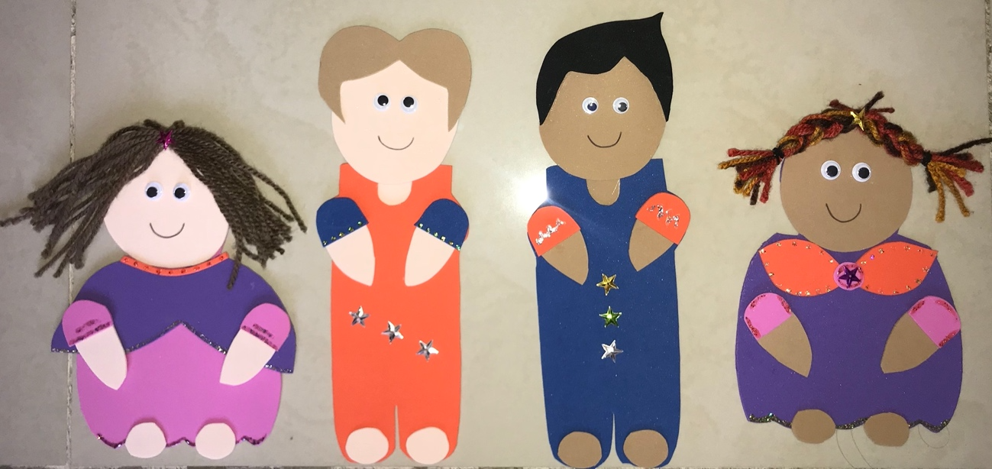



**Instrumentos de evaluación**

Lista de cotejo para evaluar el teatro de títeres

Nombre: CARO ORTEGA PÉREZ Sección: A Fecha: 23 de Mayo de 2021

Propósito: Organizar una función de títeres para los niños y las niñas donde se sensibilice

y recupere la importancia de la no discriminación a sus compañeros.

1. **Originalidad**

Utiliza técnicas novedosas.  
Utiliza la imaginación en su creación de títeres.

1. **Fluidez**

Plantea con fluidez el diálogo de sus títeres.

1. **Elaboración**

Cumple con el propósito de sensibilizar ante la no discriminación.  
Presenta el cuento por escrito.  
Utiliza materiales reciclados y novedosos  
Todos los materiales utilizados en los cuatro títeres logran una armonía con el personaje

Utiliza una ambientación que hace una escenografía atractiva y motivante para el niño

Cuida los detalles de una representación de titeres

1. **Innovación**

Muestra creatividad y curiosidad para implementar nuevas técnicas.

Aplica el análisis de sus experiencias en la finalización del trabajo.

1. **Temática**

La temática es sobre algún niño o niña con algún tipo de discapacidad o alguna

niña que sufra de violencia de género.

1. **Presentación**

El video tiene una duración de 12 minutos